 | 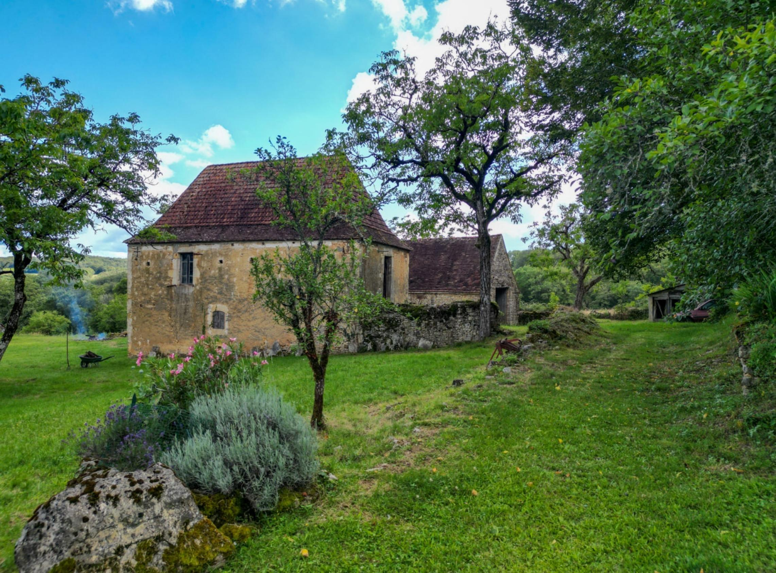

Monsieur FRANCOIS CASSAGNES

24 rue du MAS DE FRAYSSE
46300 SAINT-CIRQ-SOUILLAGUET

AVENANT AU MANDAT
Dossier : GD2046, mandat : 2 092 du 10/08/2024

Les parties ont signé le mandat de vente n° 2 092 le 10/08/2024, inscrit au registre des mandats de l'agence.

Aux termes de ce mandat, chaque partie s'est engagée à informer l'autre partie de tout élément pouvant modifier les conditions de vente, notamment en matière de prix.

Il est convenu que le prix net vendeur du bien : Propriété en pierre à rénover sur 1 220 m², situé 46310 SAINT-CHAMARAND, Gamot , est à compter de ce jour de 90 000 € (quatre vingt dix mille euros).

En conséquence, la rémunération du mandataire est portée à 7.78 % TTC (TVA comprise 20 %) par mesure commerciale exceptionnelle

Toutes les autres clauses et conditions du mandat restent inchangées.
Fait en 2 exemplaires au cabinet du mandataire.

A Gourdon, le 28 novembre 2024

LE MANDANT LE MANDATAIRE - Clarisse BOUSSAC
‘’ bon pour avenant au mandat’’ ‘’avenant au mandat accepté’’

